智慧教务-线上教学信息维护（教师）
操作指南
- 关注智慧教务并绑定
1.1直接扫码
1.2通过微信—发现---小程序入口—右上角搜索按钮，搜索“明院教务”，点击关注
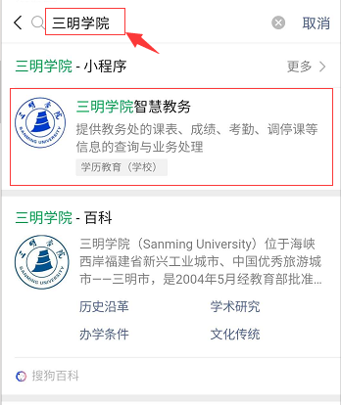
1.3用户登录
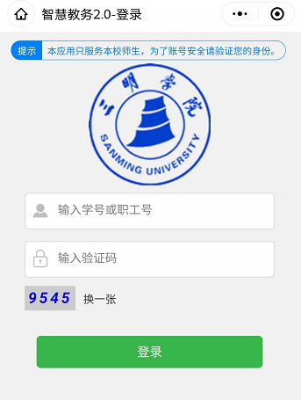
提醒：
- 学号与教职工号与微信绑定，学号与教职工号只能在一个微信上注册与绑定，不允许多个同时使用。
- 如果登录时提示未注册，请通过下方的未注册绑定通道进行注册绑定操作
- 线上教学信息维护
2.1从教务管理下的线上课程模块进入，进入后将显示下学期课程列表及线上课程申请按钮。
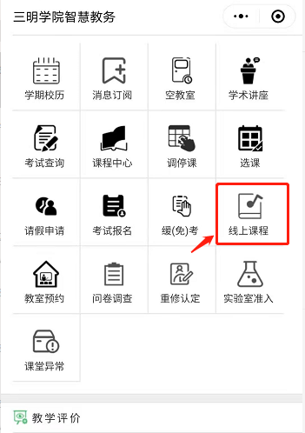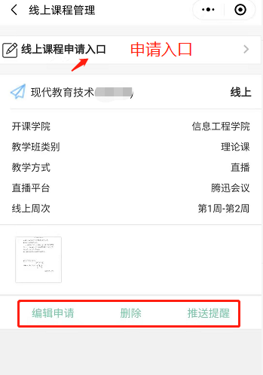
图1-线上课程管理入口 图2-线上课程列表及申请入口
进入线上课程界面时，如果未订阅消息的，系统会提示用户及时订阅消息，请点击订阅，以获取最新的消息和资讯。
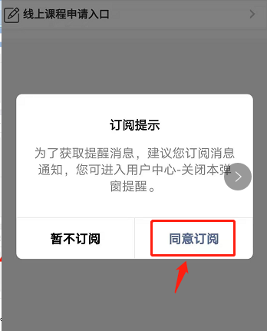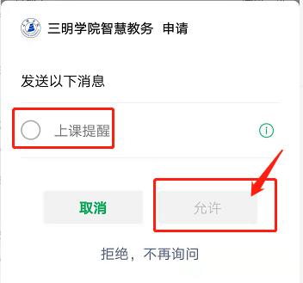
点同意订阅，弹出订阅窗，选中上课提醒后，点允许。
2.2线上课程教学信息申请
进入本人承担的课程列表，维护线上教学方式、班级群等相关信息。
请根据采集项的提示说明完成线上课程填报，其中直播信息可于开课前维维护，需要录播的课程需填写录播资源下载或收看地址信息。
图片上传入口主要上传班级微信群的二维码，微信群的二维码有一定时效性，请在二维码失效前及时更新替换。
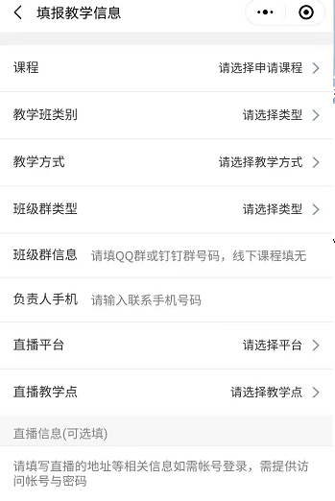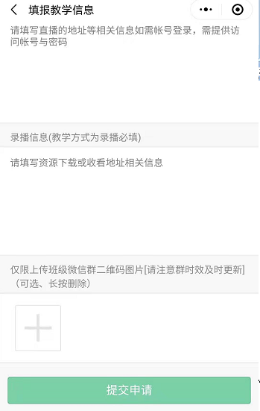
图1-线上教学维护信息页1 图2-线上教学维护信息页2
- 编辑已填写信息
已填报的课程，如果有信息需要更新，请通过编辑申请按钮进入，进入后根据实际需要修改相关的字段后点提交完成编辑。
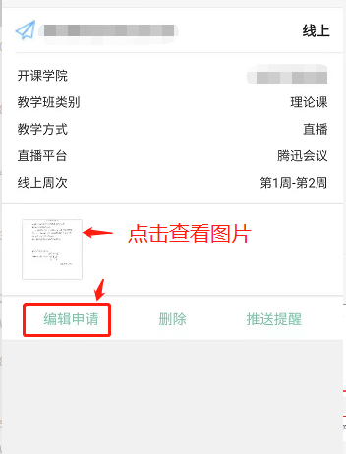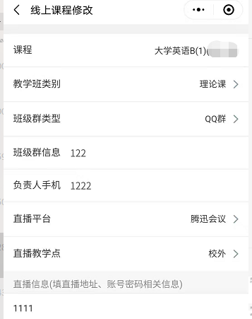
图1-编辑入口 图2-编辑修改界面
- 推送提醒
教师在完成填报之后，可以通过推送提醒功能，给自己课程名下的学生发送课程提醒，学生在收到提醒之后，可以进入智慧教务查看相关课程线上教学信息。
